Gesundes Müsli für 4 Personen

- Beschreibe deinem Partner, wie das Müsli zubereitet wurde.
- Notiert dann gemeinsam Stichwörter zu den einzelnen Schritten.

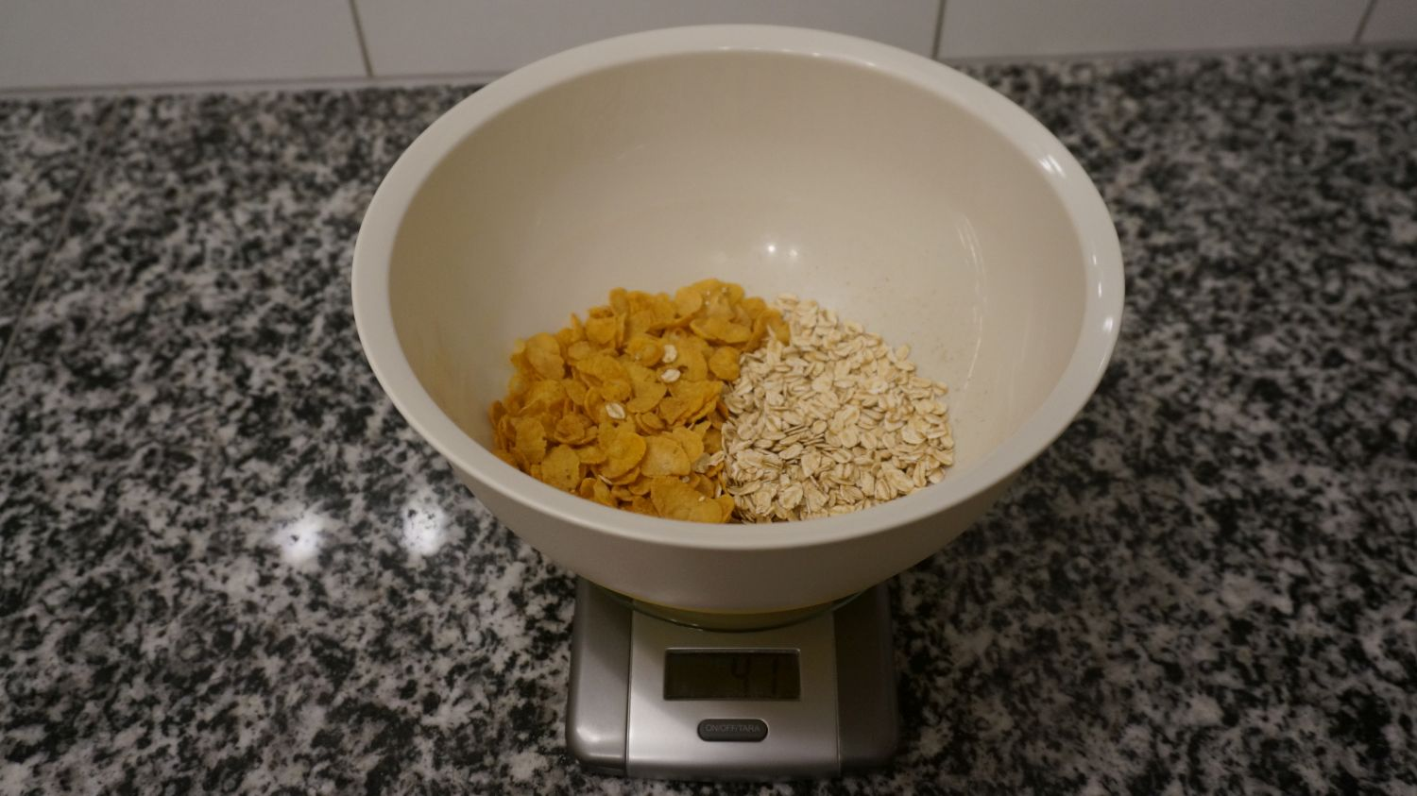 | ___________________________________________  ___________________________________________
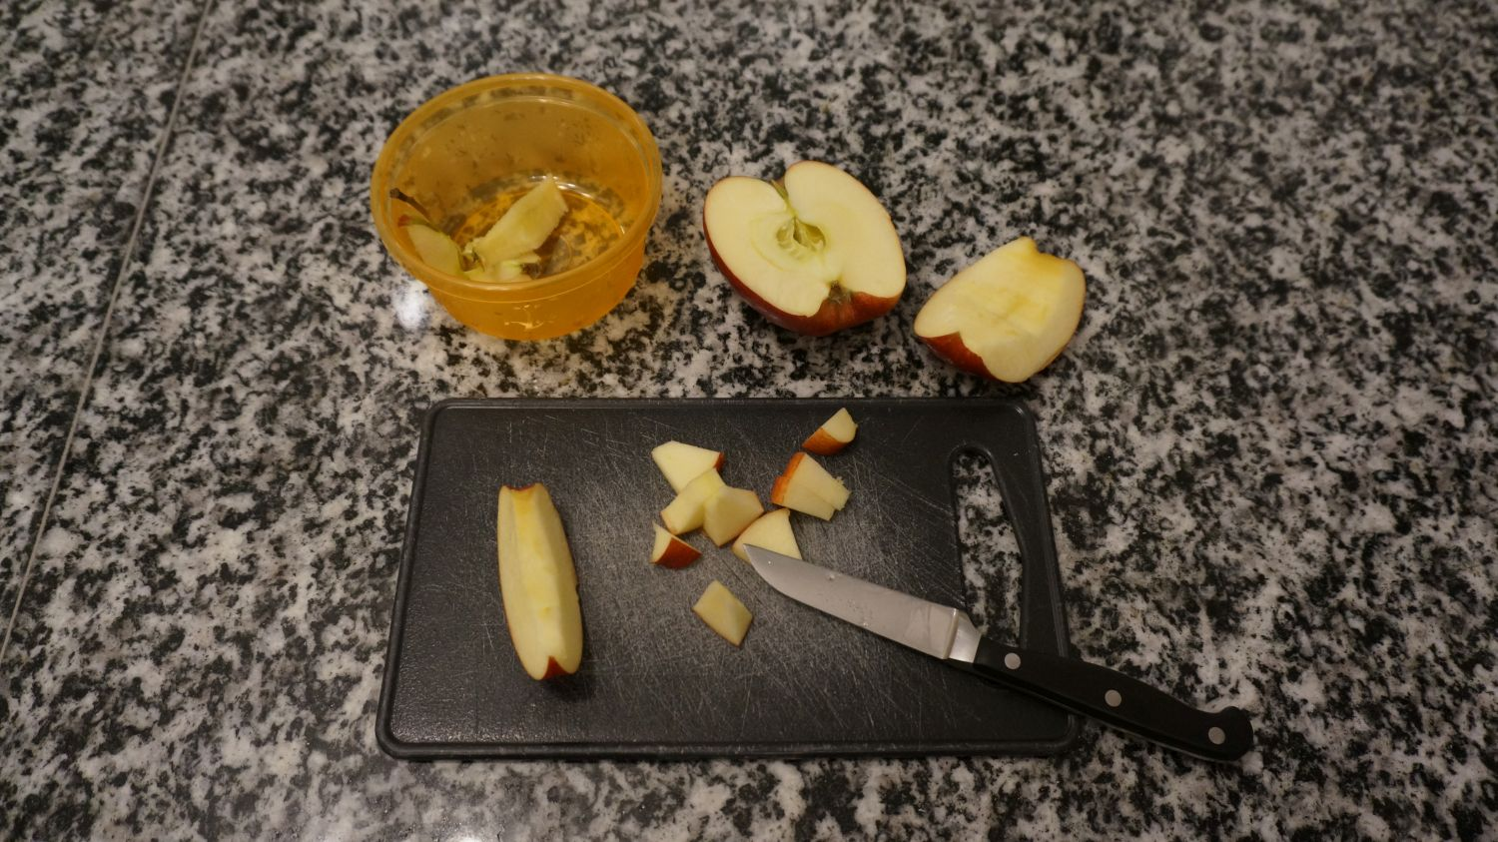 | ___________________________________________  ___________________________________________
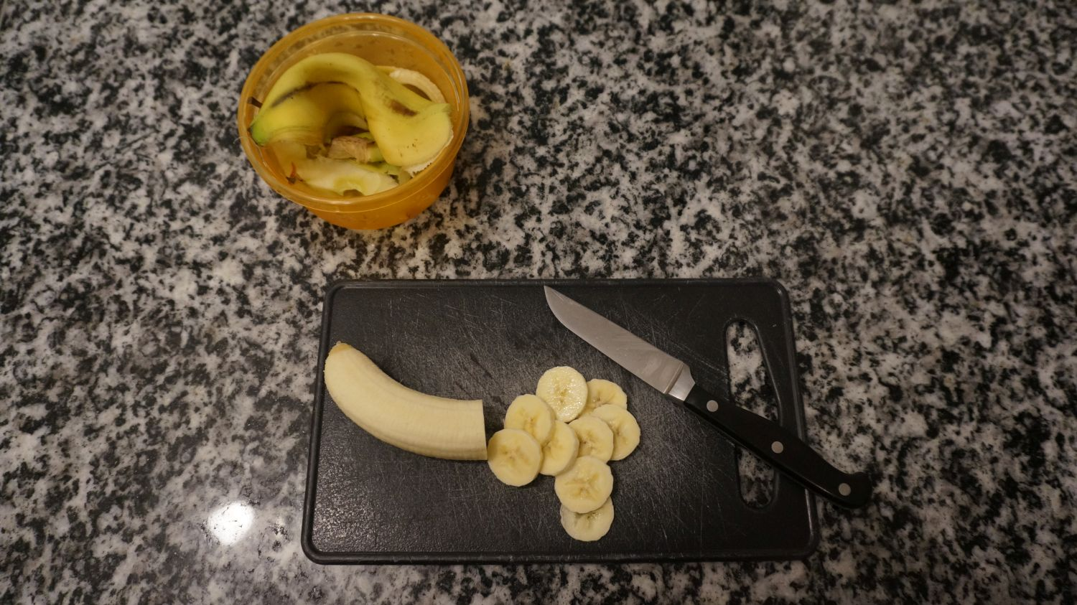 | ___________________________________________  ___________________________________________
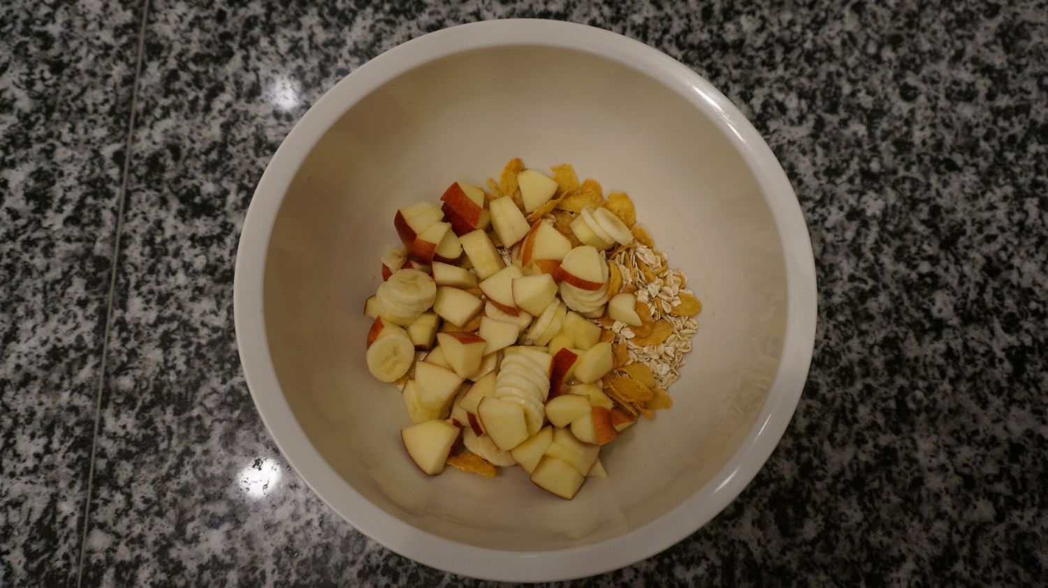 | ___________________________________________  ___________________________________________
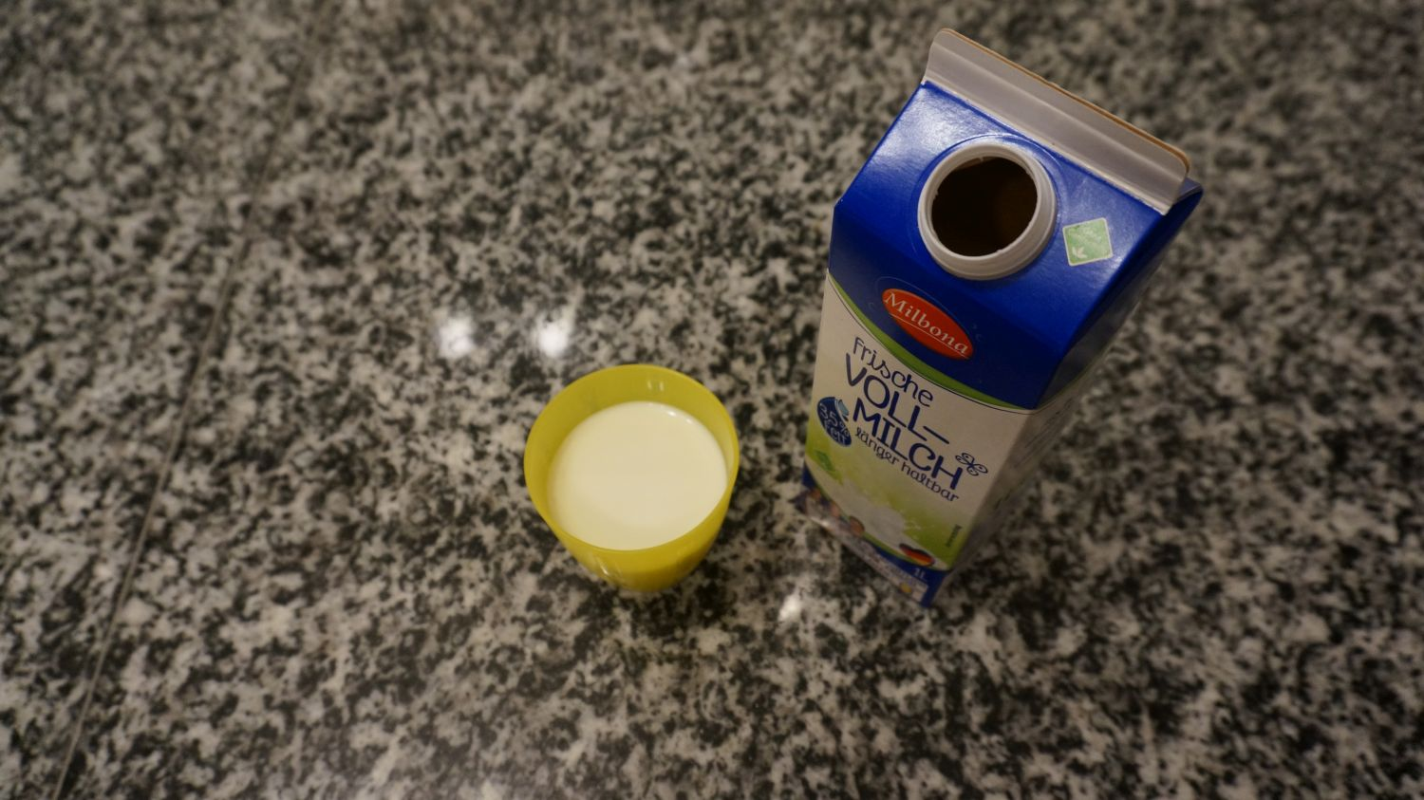 | ___________________________________________  ___________________________________________
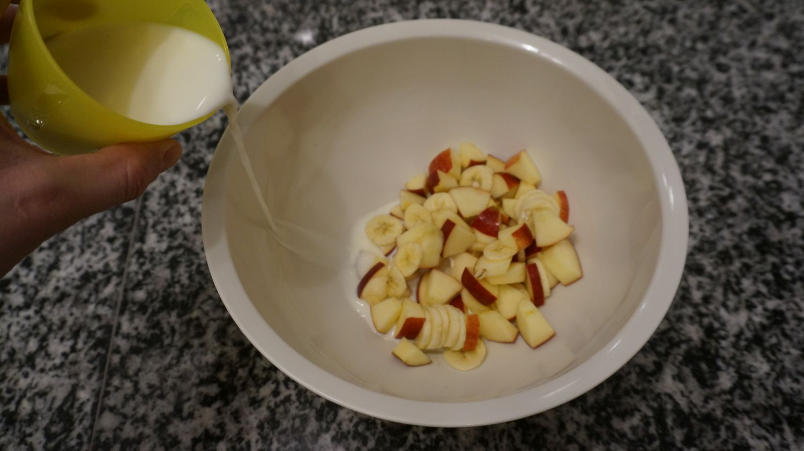 | ___________________________________________  ___________________________________________
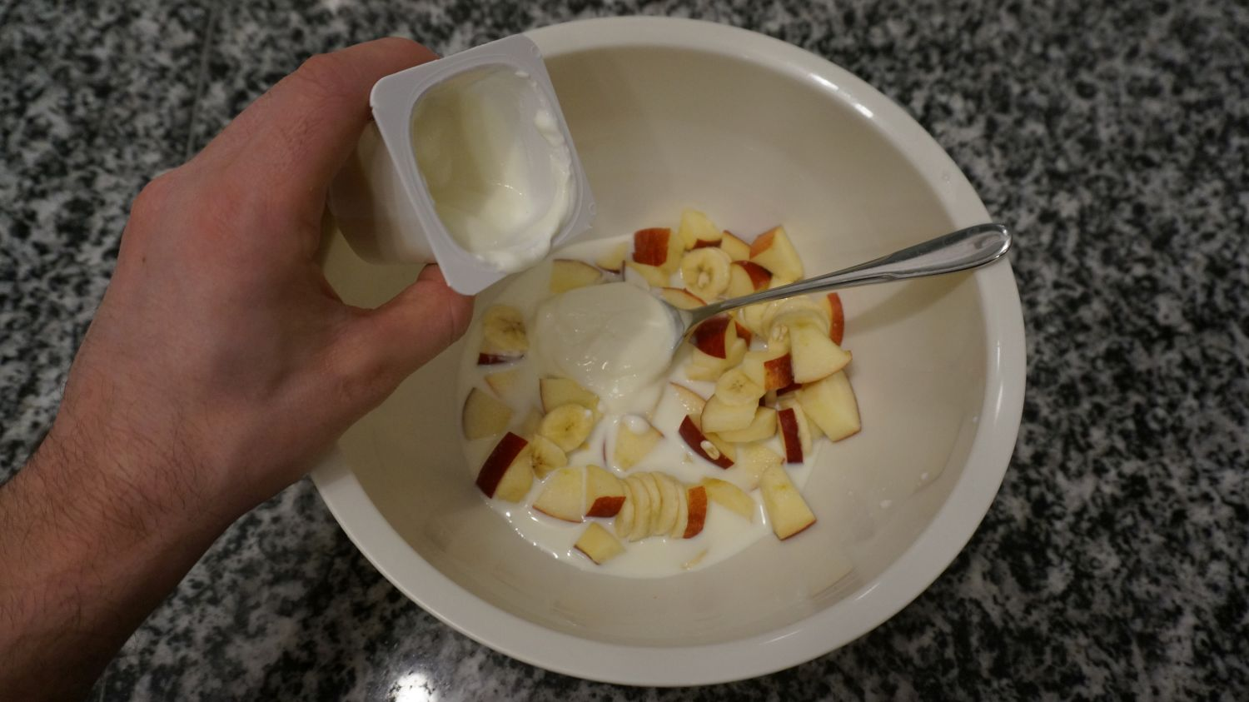 | ___________________________________________  ___________________________________________
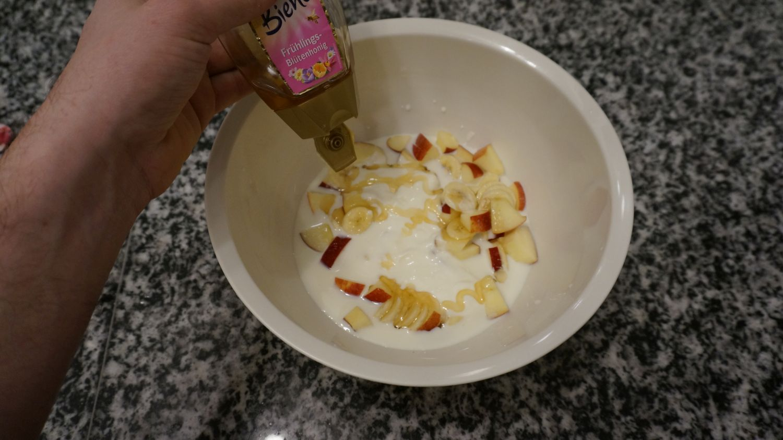 | ___________________________________________  ___________________________________________
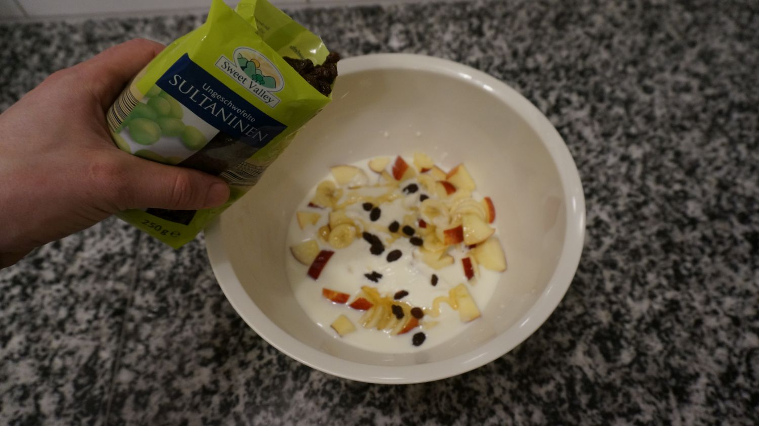 | ___________________________________________  ___________________________________________
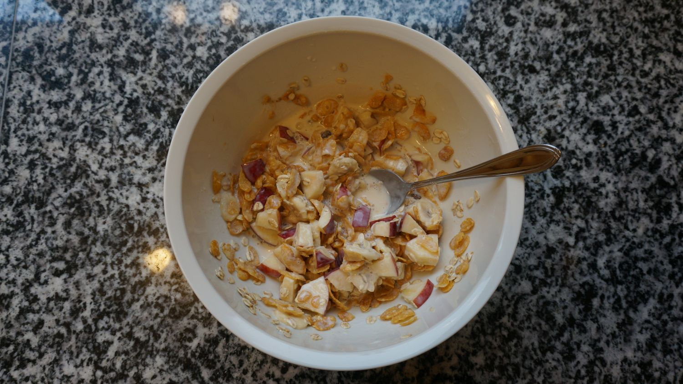 | ___________________________________________  ___________________________________________

Information
Name: | Arbeitsauftrag Gesundes Müsli
Autor: | Johannes Kübler
Lizenz: | Die Datei wurde vom Autor in die Gemeinfreiheit - auch Public Domain genannt – entlassen.  Den rechtsverbindlichen Lizenzvertrag finden Sie unter https://creativecommons.org/publicdomain/zero/1.0/deed.de
Quelle: | eigene Arbeit
Bildnachweise: | - To-Do List https://openclipart.org/detail/28096/todo-list , veröffentlicht unter Public Domain (siehe https://openclipart.org/share)  - Bei allen weiteren Fotos/Bildern ist der oben genannte Autor der. Für diese Fotos/Bilder gilt:  Die Datei wurde vom Autor in die Gemeinfreiheit - auch Public Domain genannt – entlassen. Den rechtsverbindlichen Lizenzvertrag finden Sie unter https://creativecommons.org/publicdomain/zero/1.0/deed.de

